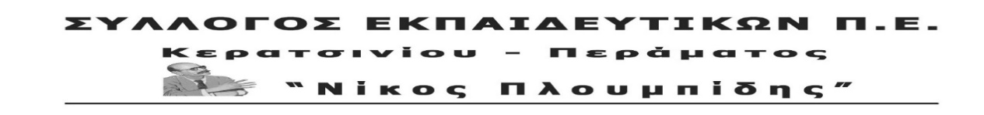
http://spe-ploumpidis.blogspot.com/ αρ. πρωτ. 647 15/04/2021

ΣΤΗΡΙΖΟΥΜΕ ΚΑΙ ΣΥΜΜΕΤΕΧΟΥΜΕ ΣΤΗΝ ΚΙΝΗΤΟΠΟΙΗΣΗ ΤΟΥ ΕΠΙΜΕΛΗΤΗΡΙΟΥ ΕΙΚΑΣΤΙΚΩΝ ΤΕΧΝΩΝ ΕΛΛΑΔΑΣ ΤΗΝ ΚΥΡΙΑΚΗ 18 ΑΠΡΙΛΗ 12:00 (ΣΤΑΘΜΟΣ ΛΑΡΙΣΗΣ) ΓΙΑ ΤΗΝ ΕΠΑΝΑΦΟΡΑ ΤΩΝ ΕΙΚΑΣΤΙΚΩΝ ΜΑΘΗΜΑΤΩΝ

Για μια ακόμα φορά, καταγγέλλουμε την υποβάθμιση και τον εξοβελισμό των καλλιτεχνικών μαθημάτων (όπως και των μαθημάτων των κοινωνικών επιστημών) από το σχολικό πρόγραμμα.
Καλούμε τους συναδέλφους, ιδιαίτερα των Εικαστικών Μαθημάτων να πάρουν μέρος στην κινητοποίηση που διοργανώνει το ΕΕΤΕ την Κυριακή 18/4 12:00 (Σταθμός Λαρίσης), ενόψει και της εκδίκασης της Αίτησης Ακύρωσης που έχει κατατεθεί στο Συμβούλιο της Επικρατείας (εκδικάζεται 13 Μάη).
Στεκόμαστε απέναντι στις αντιεπιστημονικές αλλαγές στο αναλυτικό πρόγραμμα, στην υποβάθμιση και κατάργηση των μαθημάτων της αισθητική αγωγής που συμβάλλουν στην καλλιέργεια της προσωπικότητας, του αισθητικού κριτηρίου και της κοινωνικής συνείδησης και μάλιστα στην πιο κρίσιμη περίοδο των νέων.
Την ίδια ώρα με τις αλλαγές στα ωρολόγια προγράμματα, ανατρέπονται τα εργασιακά δικαιώματα χιλιάδων εκπαιδευτικών. Χιλιάδες οργανικές θέσεις χάνονται. Η συμπλήρωση ωραρίου για ορισμένες ειδικότητες θα είναι πρακτικά αδύνατη. Είναι σύγχρονη ανάγκη και απαίτηση όλα των μαθήματα των ειδικοτήτων να διδάσκονται από τους αντίστοιχων συναδέλφους.

- Να πάρει πίσω το ΥΠΑΙΘ τις αντιεπιστημονικές αλλαγές στο Πρόγραμμα Σπουδών του Λυκείου. Να επανέλθουν τα μαθήματα που εξοβελίστηκαν βίαια κυριολεκτικά σε ένα βράδυ!
- Να επανέλθουν όλες οι ώρες αντίστοιχων μαθημάτων που καταργήθηκαν τα προηγούμενα χρόνια (π.χ. θεατρική αγωγή).
- Μαζικοί – Μόνιμοι διορισμοί εκπαιδευτικών όλων των ειδικοτήτων. Μονιμοποίηση όλων των αναπληρωτών που εργάζονται τα τελευταία χρόνια στα σχολεία.

Παίρνουμε μέρος στην κινητοποίηση του ΕΕΤΕ την Κυριακή 18/4 12:00.
